关于印发《黄山市地籍调查成果提供使用
管理办法》的通知
黄自然资〔2024〕115号

各区县自然资源和规划（分）局，市局各科室、局属各单位：
《黄山市地籍调查成果提供使用管理办法》已经2024年8月5日局党组会议审议通过，现印发给你们，请认真贯彻执行。

附件：黄山市地籍调查成果提供使用管理办法

黄山市自然资源和规划局
2024年8月6日

（此件公开发布）

黄山市地籍调查成果提供使用管理办法

第一条 为进一步规范我市地籍调查成果提供使用的管理，根据《中华人民共和国民法典》等法律、法规规定以及《地籍调查规程》（GB/T42547-2023），结合我市实际，制定本办法。
第二条 不动产权利人、接受委托的地籍调查机构申请提供使用地籍调查成果适用本办法。
按照本办法提供使用的地籍调查成果适用于开展地籍调查业务，不作为当事人提出投诉、信访、仲裁、诉讼等诉求的凭证。
自然资源部门履职需要使用地籍调查成果的，通过国土空间基础信息平台在线调用获取；有关国家机关因履职需要使用地籍调查成果的，可通过构建部门间信息共享集成机制在线取得。
第三条 本办法所称的地籍调查成果按照组织方式分为地籍总调查成果和日常地籍调查成果，按照服务目的分为不动产地籍调查成果和自然资源地籍调查成果。
可提供使用的地籍调查成果详见《地籍调查成果参考目录》（附件1）。
第四条 地籍调查成果包括电子介质和纸质介质。申请提供使用地籍调查成果原则上提供电子介质，确有必要，可提供纸质介质。
第五条 黄山市自然资源和规划局负责全市地籍调查成果提供使用的管理，具体承担市本级地籍调查成果调取、审核和提供等工作。
各区县自然资源和规划（分）局负责本行政区的地籍调查成果的调取、审核和提供工作。
第六条 申请提供使用地籍调查成果应当符合下列条件：
（一）申请人应为自然人、法人或非法人组织；
（二）有明确、具体、合法的使用目的；
（三）申请提供使用的地籍调查成果范围、种类和数量应与使用的目的、范围一致。
（四）其他符合法律法规和规章的条件。
第七条 自然人申请调取地籍调查成果的，应为宗地或房屋、森林、林木等定着物的权利人。
法人或非法人组织申请调取地籍调查成果的，应为宗地或房屋、森林、林木等定着物的权利人、职权继受机关或清算组、破产管理人、财产代管人、监护人等依法有权管理和处分不动产权利的主体。
受委托机构申请调取地籍调查成果的，应为接受自然人、法人或非法人组织书面委托，从事本宗地或特定范围的土地以及房屋、森林、林木等定着物调查的地籍调查机构。
第八条 自然人、法人或非法人组织及其委托的地籍调查机构，可申请提供本宗地范围的地籍调查成果和相邻宗地宗地图、界址签章成果以及界址分隔线。
国家机关委托的地籍调查机构，对特定范围内的宗地及其房屋等定着物和自然资源等开展地籍调查的，可申请提供调查范围内的地籍调查成果和相邻宗地的宗地图、界址签章成果以及界址分隔线。
第九条 申请提供使用地籍调查成果应到政务服务大厅地籍调查成果服务窗口（以下简称“窗口”）办理。具备条件的，也可通过互联网在线提出申请。
第十条 申请人申请提供使用地籍调查成果的，应当明确使用地籍调查成果的目的，并提交下列申请材料：
（一）《黄山市自然资源和规划局地籍调查成果提供使用申请表》(详见附件2);
（二）权利人身份材料，委托办理的，提交授权委托书及代理人身份材料。
第十一条 受委托地籍调查机构申请提供使用地籍调查成果的，除需提交第十条（一）（二）项材料外，还应当提交下列申请材料：
（一）地籍材料协助查询单（详见附件3）；
（二）项目批准文件、任务书、合同书；
（三）其他可以说明使用目的的材料。
第十二条 地籍调查成果的提供，按照“谁履职，谁审核”、“谁保管，谁提供”的原则确定，具体按照《黄山市地籍调查成果提供使用流程图》执行（详见附件4）。
地籍调查成果提供使用的审核应签署《黄山市自然资源和规划局地籍调查成果提供使用审核表》（详见附件5）。
第十三条 地籍总调查成果由自然资源确权登记机构审核，报局分管负责人同意，由自然资源信息中心负责调取，交窗口提供。
第十四条 一般日常地籍调查成果、自然资源地籍调查成果由不动产登记中心审核，报局分管负责人同意，由自然资源信息中心负责调取，交窗口提供。
第十五条 建设项目地籍调查成果由建设项目各阶段职能科室（单位）审核，报局分管负责人同意，由自然资源信息中心负责调取，交窗口提供。
第十六条 地籍调查成果提供使用涉及多个科室（单位）的，由牵头科室（单位）负责协调各科室（单位）审核，报局分管负责人同意，由自然资源信息中心负责调取，交窗口提供。
第十七条 申请人应在窗口签署《地籍调查成果使用承诺书》（详见附件6）后领取地籍调查成果。具备条件的，也可通过互联网在线领取。
第十八条 进一步完善地籍数据库建设，推进地籍调查成果提供使用在线办理,运用信息化手段做好地籍调查成果提供使用审核、调取、共享和监管工作。
第十九条 申请人应具备相应的地籍调查成果保管、使用的能力和条件，妥善保管地籍调查成果。
第二十条 提供使用的地籍调查成果在权属和自然状况方面与现状不一致的，应重新开展地籍调查。
第二十一条 申请人应对申请材料的真实性、合法性负责，隐瞒有关情况或提供虚假信息申请提供使用地籍调查成果的,不予提供。
第二十二条 申请人是地籍调查机构的,有以下情形之一的,应按照有关程序纳入测绘地理信息行业不良信用记录:
(一)隐瞒有关情况或提供虚假信息申请提供使用地籍调查成果;
(二)未按规定保管和使用地籍调查成果,存在数据和个人隐私泄露风险的；
(三)拒不接受和配合地籍调查成果使用事中事后监管的。
第二十三条 地籍调查成果涉密的，按照有关法律法规和《涉密基础测绘成果提供使用管理办法》（自然资规〔2023〕3号）执行。
第二十四条 自然资源和规划部门工作人员在地籍调查成果提供使用工作中滥用职权、玩忽职守、徇私舞弊的,依法给予处分;构成犯罪的,依法追究刑事责任。
第二十五条 本办法由黄山市自然资源和规划局负责解释，自2024年9月1日起施行。

附件：1.地籍调查成果参考目录
2.黄山市自然资源和规划局地籍调查成果提供使用申请表
3.地籍材料协助查询单
4.黄山市地籍调查成果提供使用流程图
5.黄山市自然资源和规划局地籍调查成果提供使用审核表
6.地籍调查成果使用承诺书

附件1
地籍调查成果参考目录

不动产地籍调查成果
1.地籍区、地籍子区划分成果；
2.地籍图;
3.宗地信息表；
4.界址签章表；
5.界址说明表；
6.房屋调查表；
7.不动产权属争议原由书及附图；
8.土地权属界线协议书及附图；
9.土地承包经营权权调查表；
10.农用地的其他使用权调查表；
11.林木调查表。
自然资源地籍调查成果
1.自然资源登记单元信息表；
2.自然状况信息表；
3.界址标示表；
4.界址说明表；
5.自然资源地籍图；
6.自然资源登记单元图；
7.权属界线协议书及附图。

附件2
黄山市自然资源和规划局地籍调查成果
提供使用申请表
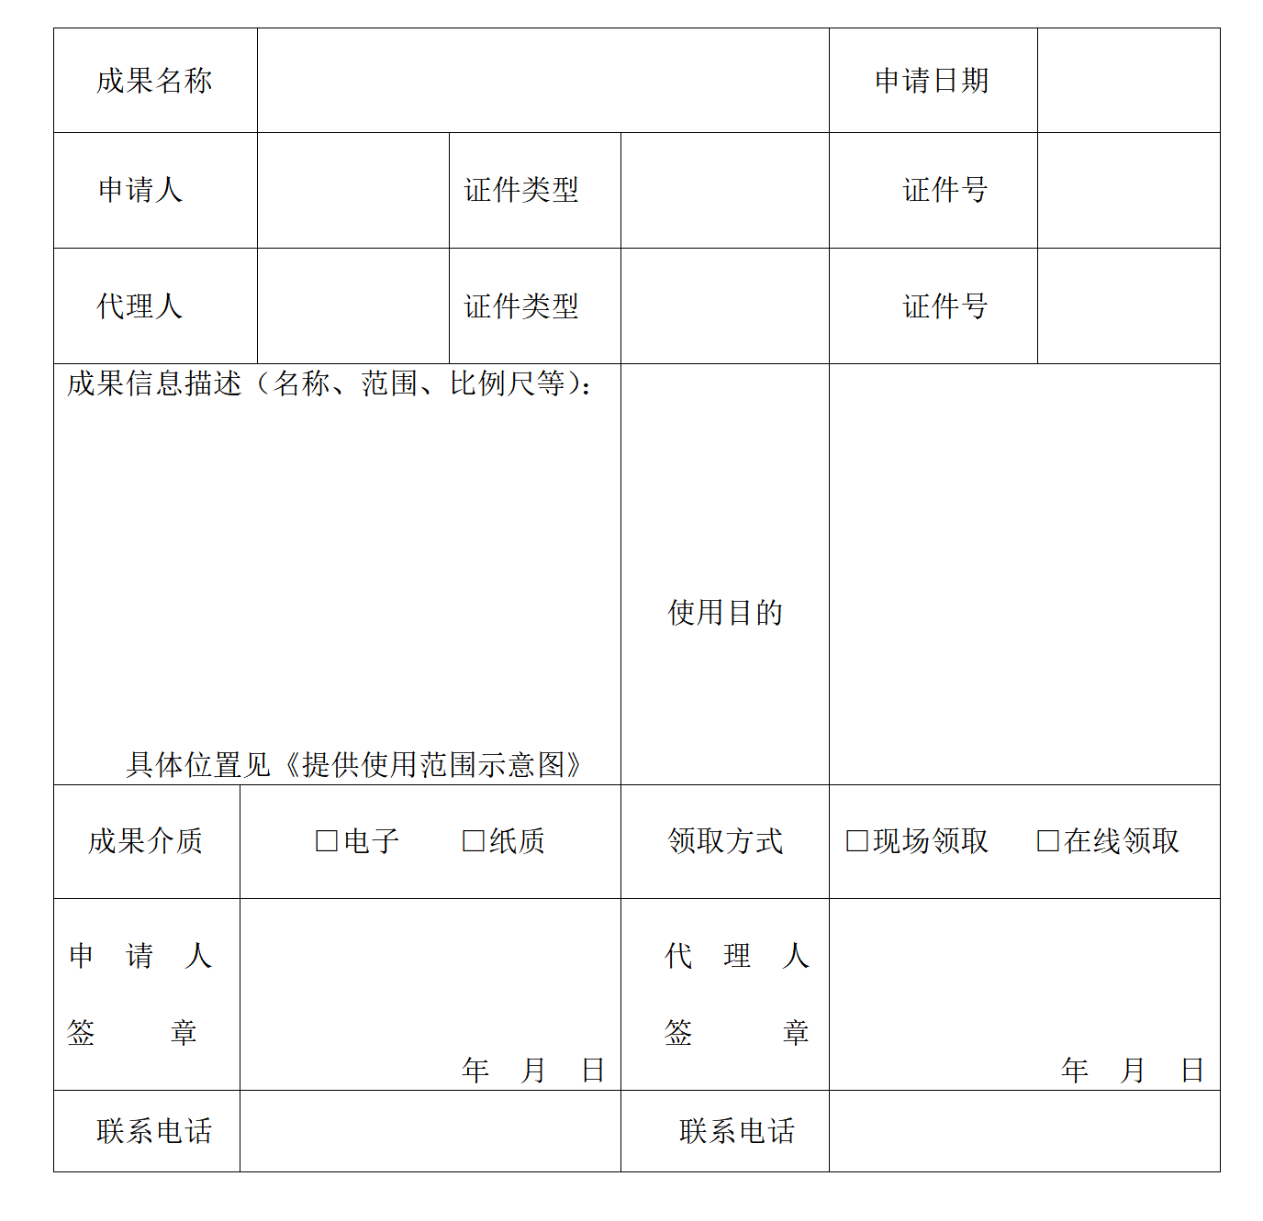

附件3
地籍材料协助查询单
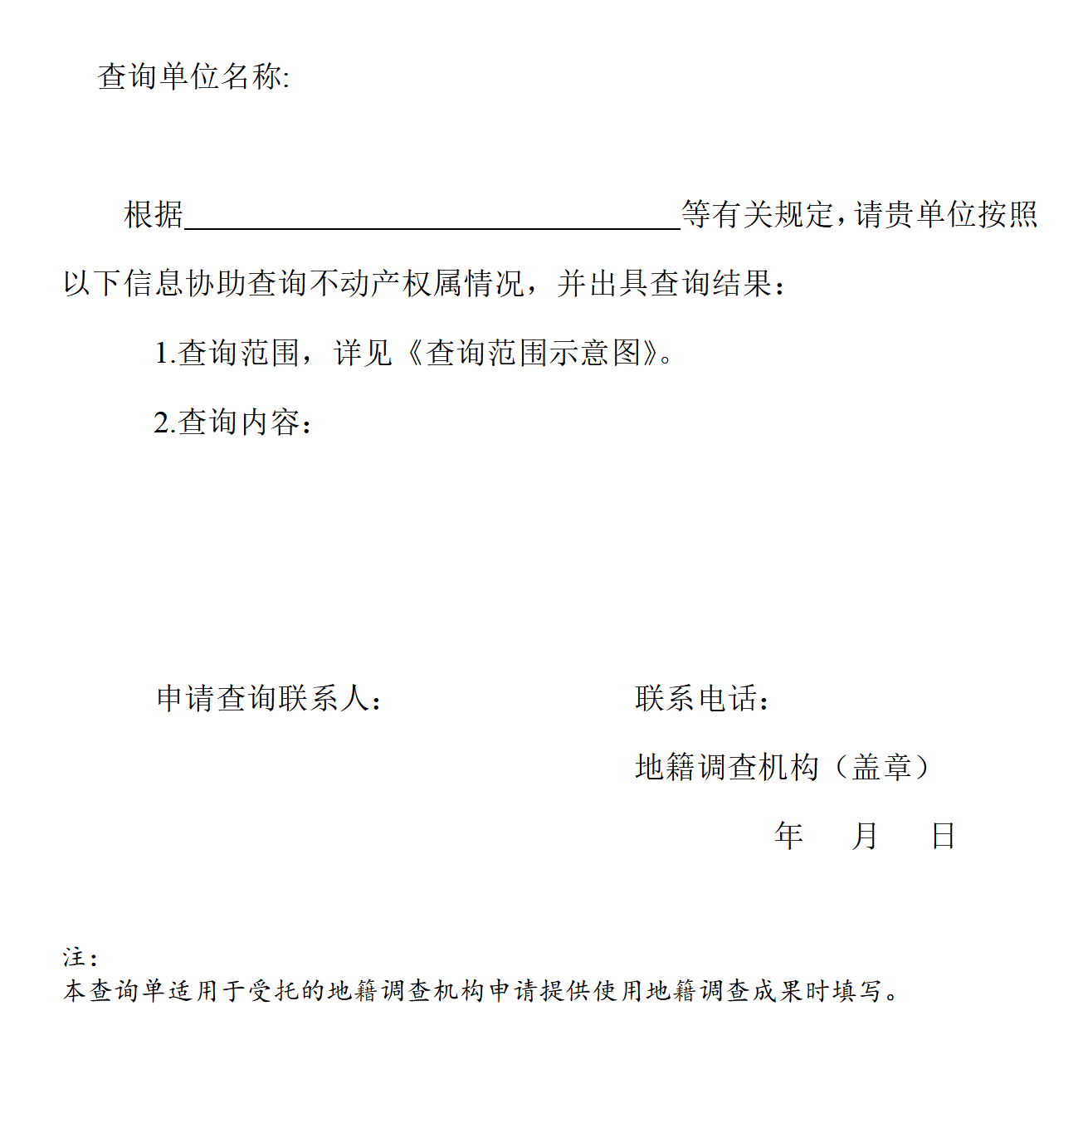

附件4
黄山市地籍调查成果提供使用流程图
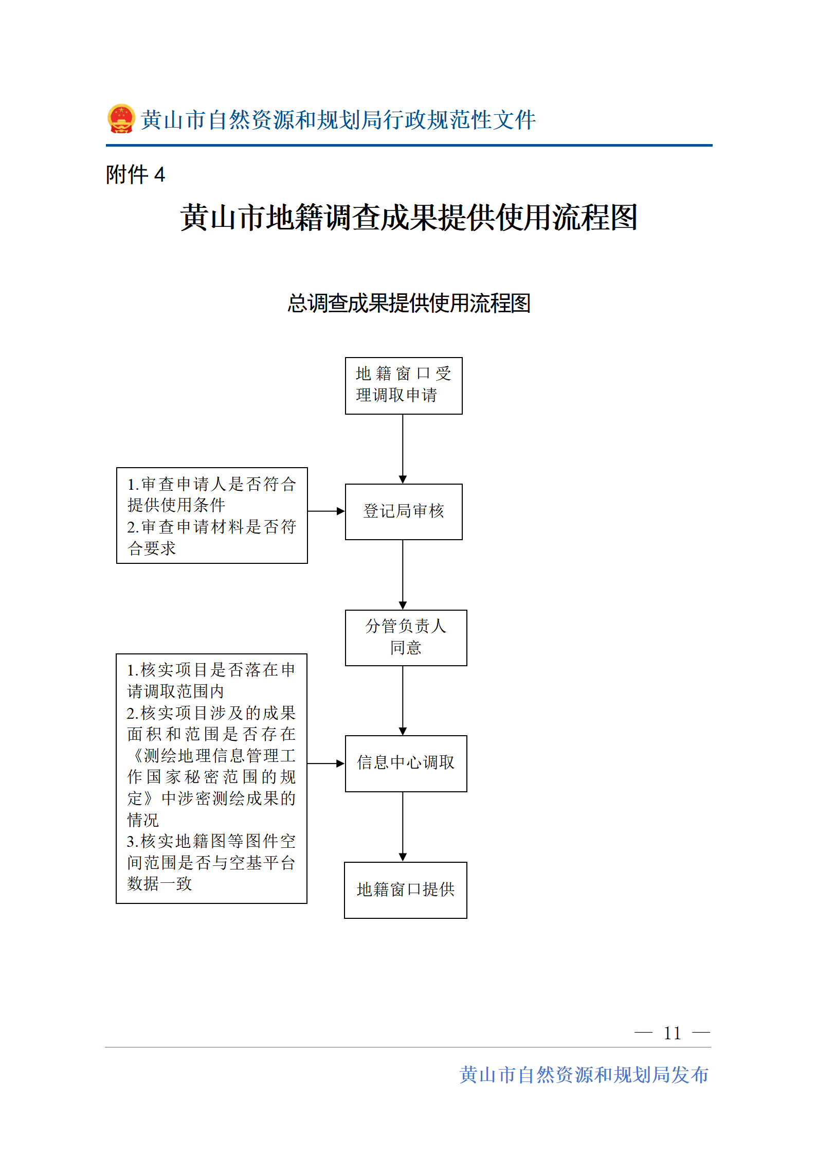

一般日常、自然资源地籍调查成果提供使用流程图

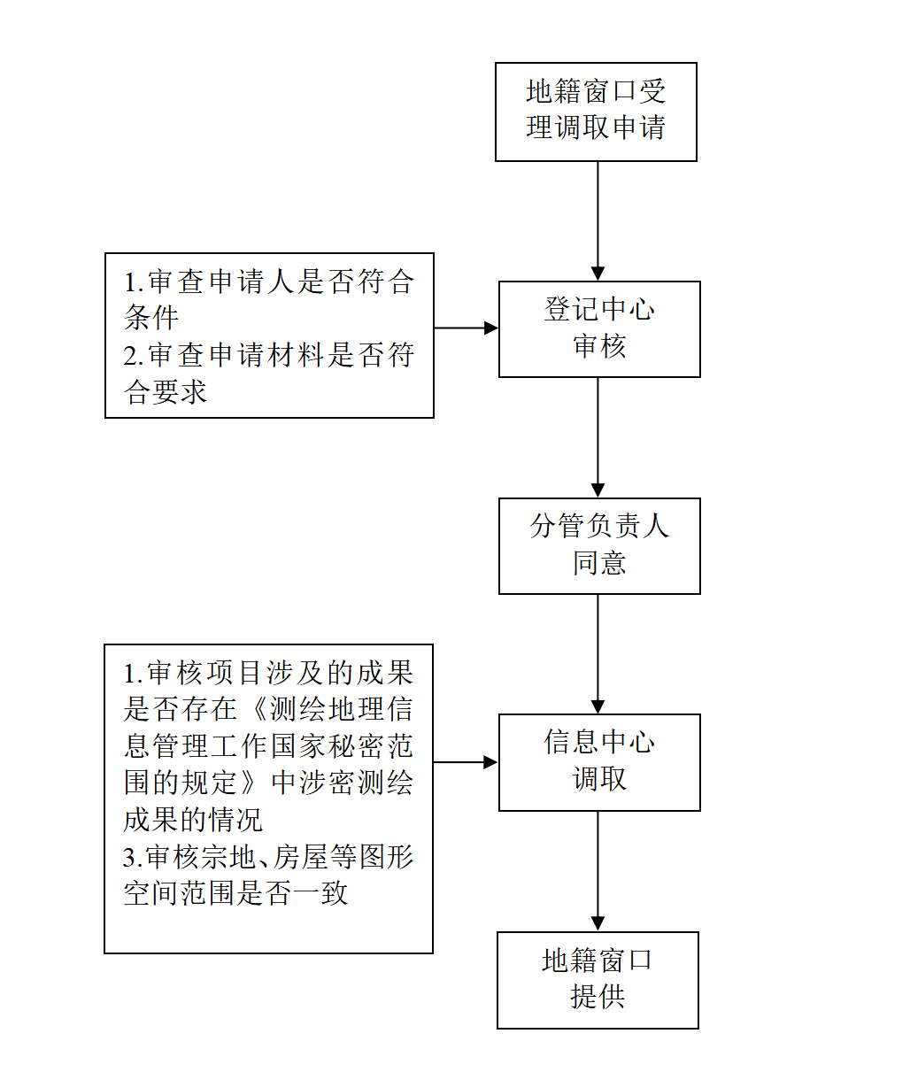

建设项目地籍调查成果提供使用流程图

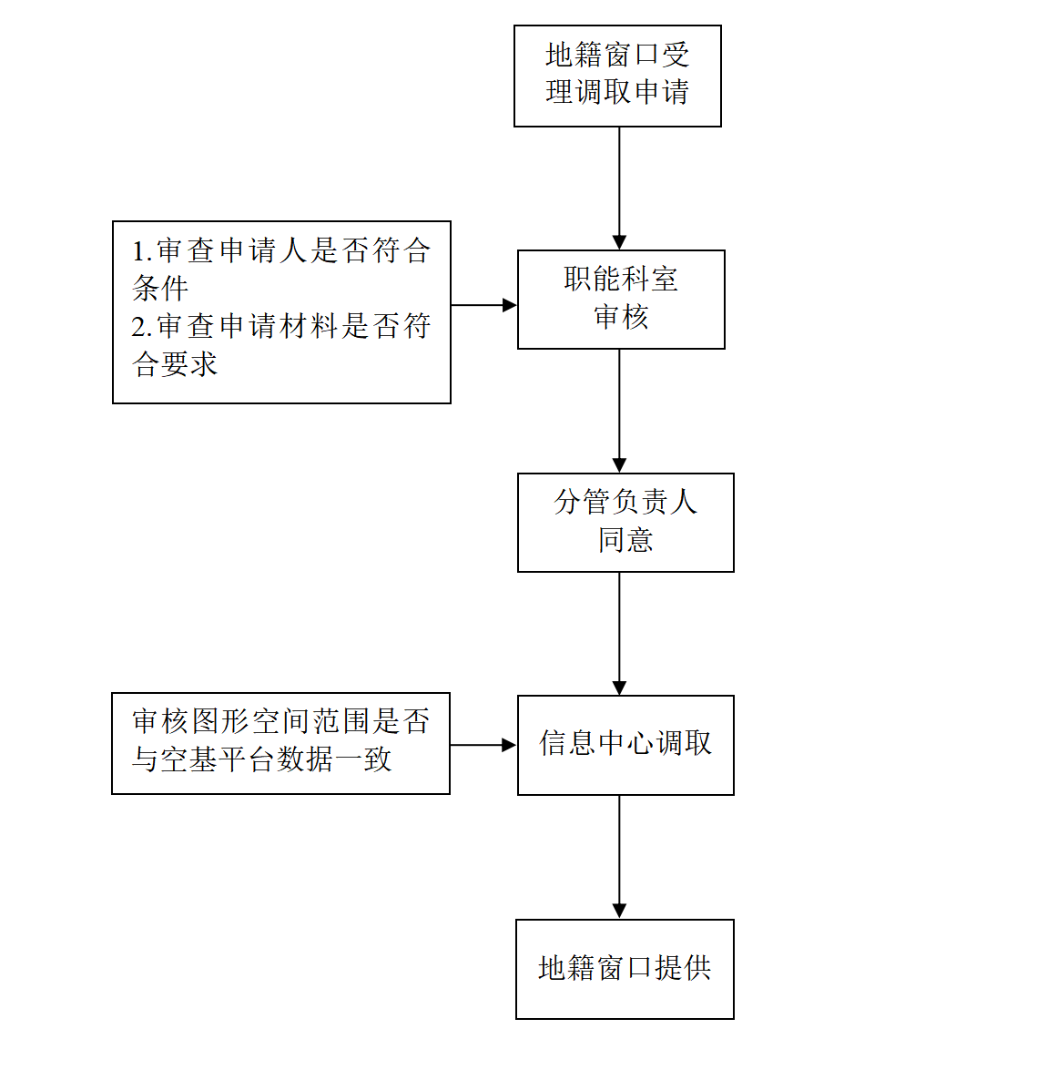

附件5
黄山市自然资源和规划局地籍调查成果
提供使用审核表
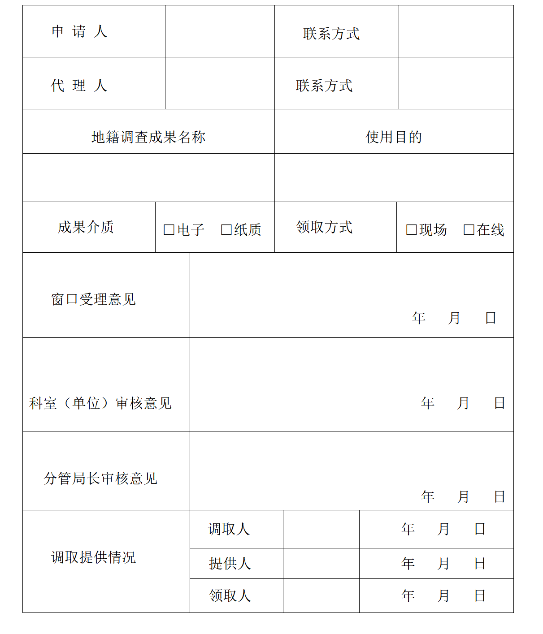
附件6
地籍调查成果使用承诺书
